UNITED NATIONS  United Nations Office in Burundi | 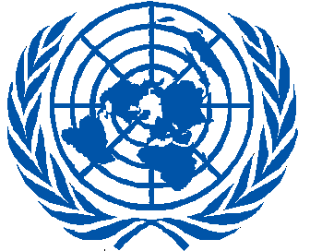 | NATIONS UNIES  Bureau des Nations unies au Burundi

VIH-sida au Burundi : la transmission de la mère à l’enfant doit cesser

Le Burundi, à l’instar de plusieurs pays, vient de mettre en place un plan global d’élimination de l’infection VIH de la mère à l’enfant.

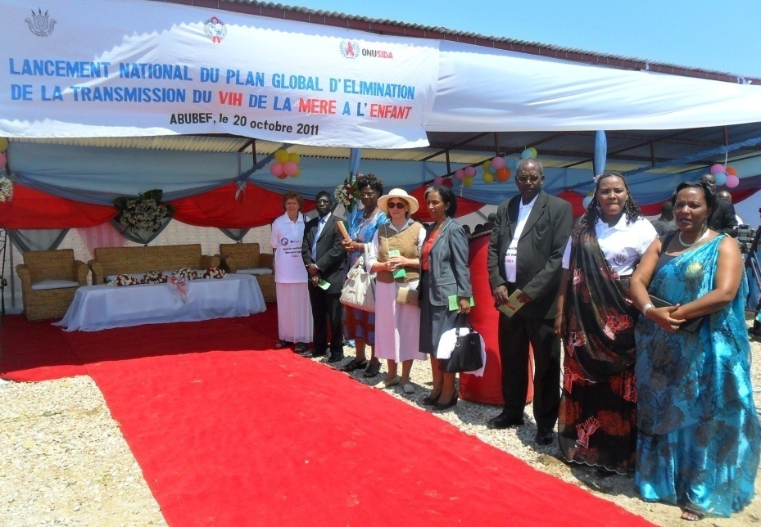
Bujumbura, le 20 octobre 2011_« En lançant aujourd’hui le plan pour l’élimination totale de la transmission du VIH de la mère à l'enfant, vous posez le premier jalon d'une action forte qui contribuera à ce qu’aucun enfant Burundais ne naisse avec le VIH et qu'aucune mère burundaise ne meurt en donnant la vie », a déclaré le Dr Meskerem Grunitzky-Bekele, Directrice Régionale de l’ONUSIDA pour l’Afrique de l’Ouest et du Centre. C’était au cours d’une cérémonie organisée au siège de l’ABUBEF (Association Burundaise pour le Bien-être Familial), en présence du 2ème Vice Président de la République du Burundi, de la Ministre de la Santé publique et de la Lutte contre le Sida, des responsables des départements du Ministère de la santé, des Chefs d’agences du système des Nations Unies, des représentants de PEPFAR (President’s Emergency Plan for AIDS Relief), des responsables d’organisations de la société civile, des personnes vivant avec le VIH, des principaux partenaires à la santé du Burundi et de nombreux bénéficiaires des prestations de l’ABUBEF.
Haie d’honneur des personnalités participant à la cérémonie

Le Dr Meskerem Grunitzky-Bekele a salué la société civile burundaise, et notamment le Réseau des personnes vivant avec le VIH, pour sa rapidité dans l’organisation de la prise en charge et du traitement de l’infection, lorsque l’épidémie a commencé au Burundi. Se basant sur son expérience de près de 30 ans, soit dès les premières heures de la pandémie, la Directrice régionale a indiqué que «la complémentarité entre l’action gouvernementale et la réponse communautaire dans un environnement légal favorable sont les facteurs de succès de la riposte».

Le plan dont il est question fait suite à la tenue, à New York en juin dernier, d’une réunion de haut niveau consacrée au VIH/sida et visant entre autres l’élimination des nouvelles infections chez les enfants et le maintien de leurs mères en vie à l'horizon de 2015. Ce travail a été coordonné au niveau mondial par le Directeur exécutif d’ONUSIDA, M. Michel Sidibé et le Coordonnateur pour les Etats Unis de la lutte contre le sida, l’Ambassadeur Eric Goosby.

Le plan est l’expression d'une solidarité mondiale à laquelle le Burundi a souscrit. Pour réussir, il met l'accent sur certains principes comme la nécessité de mettre les femmes vivant avec le VIH au cœur de la riposte, l’élaboration pour chaque pays d’un plan spécifique à son contexte, l’accroissement des synergies pour une plus grande durabilité et l’intégration des services, le partage des responsabilités entre les familles, les communautés et les gouvernements.

Une coalition qui aura des implications sur la plupart des OMD

Selon le 2ème Vice Président, le plan du Burundi comprend des mesures stratégiques qui définissent les objectifs à atteindre avec effets immédiats comme la prévention primaire de l’infection chez les femmes et leurs partenaires, la planification familiale pour éviter les grossesses précoces et celles non désirées chez les femmes séropositives, les soins prénatals, les soins au nouveau-né, la nutrition à moindre risque pour la mère et le nourrisson.

En dépit de la faiblesse de ses moyens, le travail effectué au sein de l’ABUBEF paie : au-delà du soutien psychosocial, des femmes séropositives soignées offrent leurs services pour communiquer et pousser les autres à se faire dépister, lutter contre la stigmatisation et la discrimination. La prévention de la transmission de la mère à l’enfant lancée au Burundi depuis 2000 englobe le dépistage, le suivi pendant la grossesse et l’accouchement, ainsi que la prise en charge thérapeutique de la femme et de l’enfant après l’accouchement.

La lutte contre le VIH/sida nécessite l’implication de tous les acteurs car la pandémie a depuis longtemps dépassé le stade de problème de santé publique pour devenir une question de développement. D’où la nécessité, selon le Dr Meskerem Grunitzky-Bekele, de faire une coalition pour que le million et demi de femmes vivant avec le VIH dans le monde, dont une grande partie en Afrique, entament une grossesse sans risque de transmettre en aucune manière le VIH à leurs enfants. C’est du coup les indicateurs de santé maternelle et infantile qui se verraient ainsi renforcées.
******************************************************************************
Contact presse :
Mahamadou Coulibaly
Tél. : 78826386
E-mail : coulibaly17@un.org

